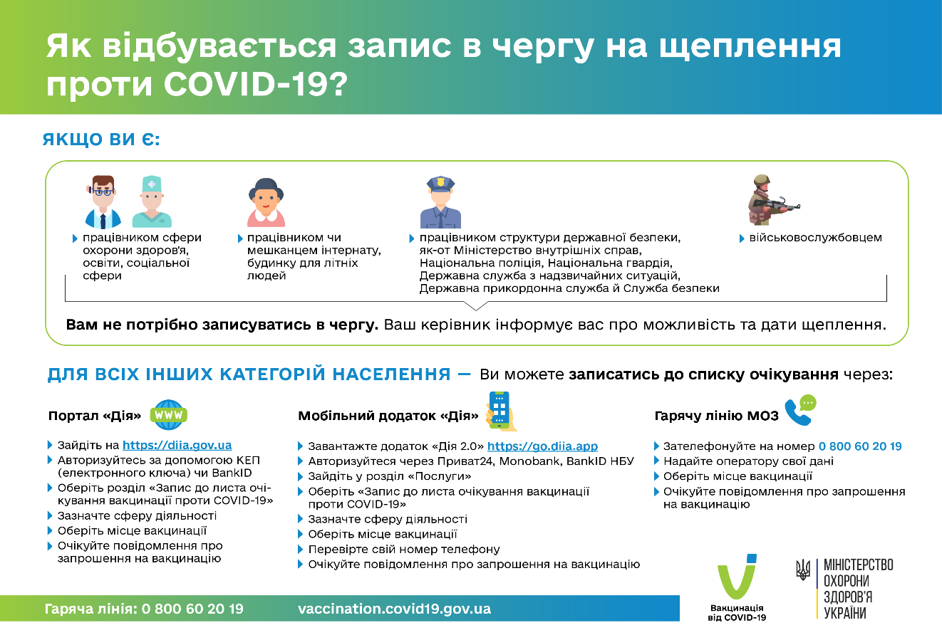
Вакцинація проти COVID-19 критично важлива для стримування пандемії у поєднанні з ефективним тестуванням та застережними заходами, що вже застосовуються. Вона дозволить захистити себе і свої родини, щоб повернутися до звичного життя.
Зараз Україна використовує три протикоронавірусні вакцини: Comirnaty від Pfizer-BioNTech, AstraZeneca різних виробників та CoronaVac від Sinovac Biotech. Усі вони отримали дозвіл Всесвітньої організації охорони здоров’я на екстрене використання.
Вакцини працюють, імітуючи збудника інфекції, – віруси, бактерії або інші мікроорганізми, які можуть спричинити захворювання. Це «навчає» нашу імунну систему швидко та ефективно реагувати на них. Традиційно через щеплення вводять ослаблену форму збудника інфекції, що дозволяє імунній системі сформувати пам’ять про неї. Таким чином, вона зможе швидко розпізнати та побороти інфекцію, перш ніж людина захворіє. Так працюють деякі сучасні вакцини проти COVID-19. При розробленні інших вакцин використовуються нові підходи: йдеться про так звані РНК- та ДНК-вакцини. Замість того, щоб вводити антигени (речовини, які змушують імунну систему виробляти антитіла), РНКта ДНК-вакцини дають нашому організмові необхідний генетичний код, аби імунна система сама виробляла антиген.
Наразі Україна перебуває на четвертому етапі вакцинації від COVID-19, на якому проводиться щеплення людей із підвищеним ризиком інфікування та розвитку коронавірусної хвороби COVID-19 та спеціалістів, які працюють у сферах підтримки безпеки та життєдіяльності держави. Вакцинацію здійснюють заклади первинної медичної допомоги і мобільні бригади.
Зараз показник охоплення щепленнями є дуже низьким, на певних територіях охоплено вакцинацією лише 1% дорослого населення, що є неприпустимим. Закликаємо населення звернутися до свого сімейного лікаря та записатися на щеплення від COVID-19.
Записатись в чергу на вакцинацію можна:
– заповнивши анкету на сайті Дія;
– зателефонувавши в контакт-центр МОЗ з питань COVID-19: 0-800-60-20-19;
– звернувшись до свого сімейного лікаря.
Перед вакцинацією не потрібно здавати ПЛР-тест на коронавірус SARS-CoV-2 чи на антитіла до нього, робити інші обстеження чи аналізи.
Вакцина вводиться у вигляді ін’єкції в м’яз плеча.
Вакцинація більшістю вакцин від COVID-19 проходить у два етапи. Якщо ви отримали одну дозу вакцини, повинні отримати і другу дозу цієї ж вакцини за визначений період (він різний для різних вакцин), аби завершити курс вакцинації.
Якщо ви захворіли на COVID-19 після отримання першої дози вакцини, другу дозу рекомендовано відтермінувати на 6 місяців. Проте за бажанням ви можете вакцинуватися раніше 6-місячного терміну. Надійних даних про те, скільки триває імунітет після перенесеного СOVID-19, поки що немає. Трапляються випадки повторного інфікування. Водночас випадків, коли вакцинація зашкодила людям, котрі перехворіли на COVID-19, не зафіксовано. Тож, якщо Ви перехворіли, Вам усе одно показано щеплення.
Людям, які приймають препарати, що впливають на імунну систему, мають серйозні хронічні захворювання або ж схильні до важких алергічних реакцій, потрібно завчасно проконсультуватися про вакцинацію зі своїм лікарем та повідомити про них медичного працівника, який проводить щеплення. Також перед вакцинацією проводиться медичний огляд пацієнтів. Будь ласка, повідомляйте лікаря, який вас оглядає, про будь-які алергічні реакції, що були раніше.
Протипоказаннями для вакцинації від COVID-19 є:
– важка алергічна реакція на попередню дозу вакцини;
– гіперчутливість до одного з компонентів вакцини (дізнатися про склад вакцини можна у медичних працівників, які проводять вакцинацію);
– гостре захворювання (температура тіла вище 38,5ºC).
Вакцинація проти COVID-19 допоможе вам розвинути імунітет до вірусу. Ваш організм може певним чином реагувати на вакцину, це означає, що ваше тіло вибудовує захист. Можливі такі реакції на введення вакцини:
– почервоніння, біль, набряк у місці ін’єкції;
– лихоманка чи озноб;
– головний біль, біль у м’язах чи суглобах, біль у животі;
– збільшені лімфатичні вузли;
– нудота;
– втомлюваність;
– безсоння;
– запаморочення.
Ці реакції є нормальними та минають за декілька днів після вакцинації. Якщо ви відчуваєте дискомфорт, зверніться до свого сімейного лікаря чи терапевта за рекомендаціями.
Бажаємо вам здоров’я та нагадуємо, що захистити себе та інших від інфікування допоможуть прості та корисні звички:
– мийте руки з милом (не менше 20 секунд щоразу). Якщо такої змоги немає, користуйтеся засобом для дезінфекції рук, який містить щонайменше 70% спирту;
– дотримуйтеся дистанції з людьми понад 1,5 м;
– уникайте скупчень людей і закритих приміщень з поганою вентиляцією. Якщо такої можливості немає, вдягніть маску, прикривши нею рот та ніс і притиснувши спеціальним дротиком до перенісся, й дотримуйтеся дистанції з іншими;
– ніколи й ніде не торкайтеся очей, носа і рота на вулиці, в транспорті або магазині;
– дотримуйтеся кашльового етикету, тобто кашляйте та чхайте в згин ліктя або прикривайте рот і ніс серветкою, яку одразу ж викидайте;
– якомога раніше звертайтеся за медичною допомогою, якщо у вас або дитини підвищена температура, кашель, утруднення дихання або інші симптоми COVID-19;
– добре провітрюйте всі приміщення.

